Scrum Master
:public:informatique:work:introductionscrum.pptx
:public:informatique:work:2020-scrum-guide-us.pdf :public:informatique:work:2020-scrum-guide-french.pdf

Jour 1
En recul , observation
Start with the Why (quels sont les problematique a resoudre)
Un monde VUCA : Volatility Uncertainty Complexity Ambiguity
Complicated complex Complicated (un gros morceau)
Complex (multitude de petit morceau)
Envie pour passé a l'agile : Time to Market ⇒ Accelerate time to delivery
Resultat du passage a l'agile : Ability to manage chnaging prorities
plus de management mais 3.0
un chef de projet (globaliste)
MVP (Minimum Viable Product)
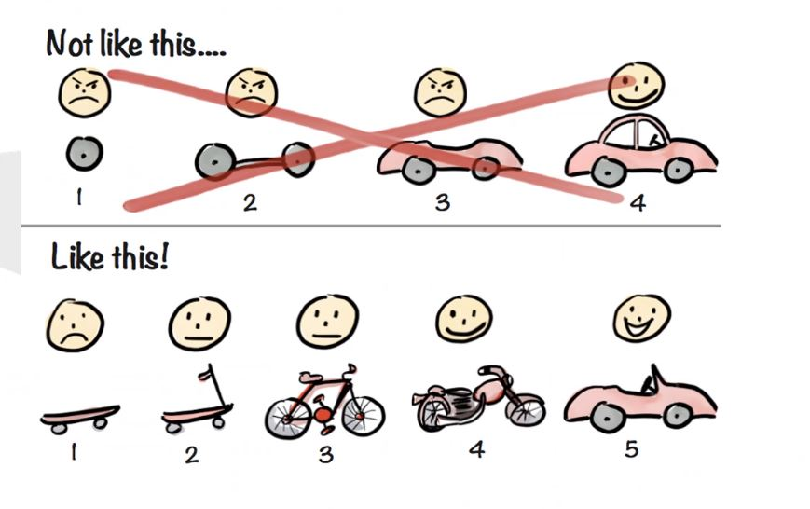mvpcapture.jpg
Morniing Routines :
- (*) Lever
- Douche
- Dents
- (*)Habillage
- (*)Reveiller enfants
- (*)Habillage enfants
- Petit dejeuner
- (*)Sac ecole
- (*)Enfants ecoles
- (*)Metro
Combat constant du Scrum Master pour fractionner les demandes clients en briques minimal

Jour 2
Le role du Scrum
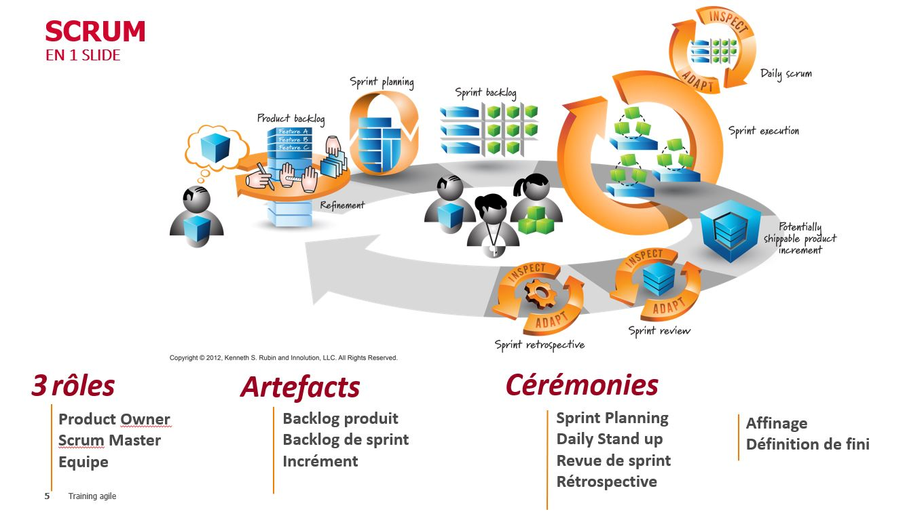scrum1slidecapture.jpg

Jour 3
User Story
En tant que , je voudrais , afin de.
elle doit etre I.N.V.E.S.T
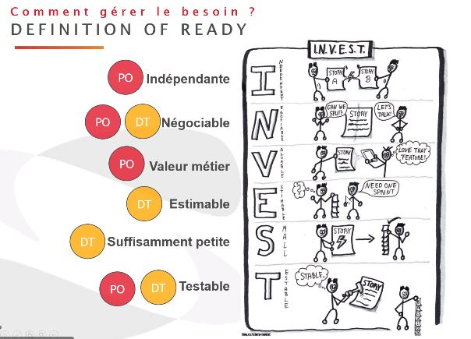uscapture.jpg
Definir le DOR et DOD en debut de Projet Agile
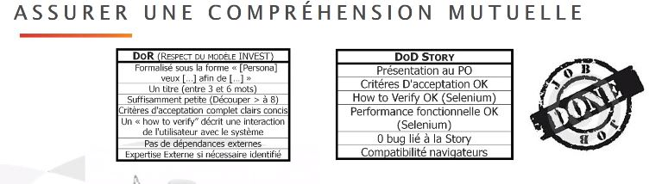defimirdoretdodcapture.jpg

Jour 4
Retrospective

